# INTELIGENTA ARTIFICIALA- PROIECT

Moving Object Follower Robot(CYBERUS)

1. **Scopul proiectului**

Scopul acestui proiect este de a dezvolta un robot capabil să urmărească o țintă în timp real folosind un telefon mobil. Telefonul va captura imagini și va transmite aceste imagini wireless către un PC, unde se va realiza analiza imaginii pentru a comanda mișcarea fluidă și precisă a robotului si a brațului camerei robotului (dolly). Robotul se va deplasa, iar partea de inteligență artificială (IA) necesară pentru analiza imaginii și controlul robotului va rula pe PC.

1. Membrii echipei:

**1.Vizitiu Valentin**

**2. Roman Petrica**

**3. Canevschii Daniel**

III. Obiectivele Proiectului:

1. **Capturarea și Transmiterea Imaginilor**:

* Utilizarea unei aplicații precum DroidCam, DroidCamOBS sau XDroid pentru a transmite imagini capturate de telefon către PC printr-o conexiune wireless.

2. **Analiza Imaginilor**:

* Implementarea unei soluții de IA pe PC pentru a analiza imaginile transmise și a detecta ținta.

3. **Comanda Mișcării Robotului si Brațului Robotului**:

* Dezvoltarea unui algoritm de control care să permită mișcarea fluidă și precisă a camerei pentru a urmări ținta detectată, evitând mișcările bruște si de a ridica obiectul cu bratul acestuia.

4.**Integrarea Sistemului**:

* Sincronizarea capturii de imagini, analizei în timp real și mișcării robotului pentru a asigura o urmărire continuă și precisă a țintei.

5. **Testare și Optimizare**:

* Testarea sistemului integrat în diferite scenarii pentru a evalua performanța.
* Optimizarea algoritmilor de control și analiză a imaginii pentru a îmbunătăți fluiditatea și precizia robotului.

IV. Implementarile realizate:

1.**Captarea Feedului Video**:

* Am reușit să captăm feedul video atât de pe camera telefonului, cât și de pe camera de la laptop, folosind aplicații de streaming wireless.

2. **Detectarea Obiectelor**:

* Am implementat un algoritm de detecție a obiectelor care permite robotului să identifice și să focalizeze obiectele plasate în câmpul vizual al camerei.

3. **Mișcarea Robotului pentru Urmărirea Țintei**:

* Robotul poate focaliza obiectul detectat și se poate mișca pentru a menține obiectul în câmpul vizual, utilizând telefonul montat pe robot pentru a ajusta poziția acestuia.

V.Cod Sursa:

**1.Robot Interface:**

**2.Cod AutoAi:**

In figurile urmatoare sunt prezentate secventele de cod necesare pentru preluarea feed-ului camerei si prelucrarea imaginilor cu recunoasterea obiectelor.

Figura 2. Initializare Camera

Figura 3. Detectare Obiecte

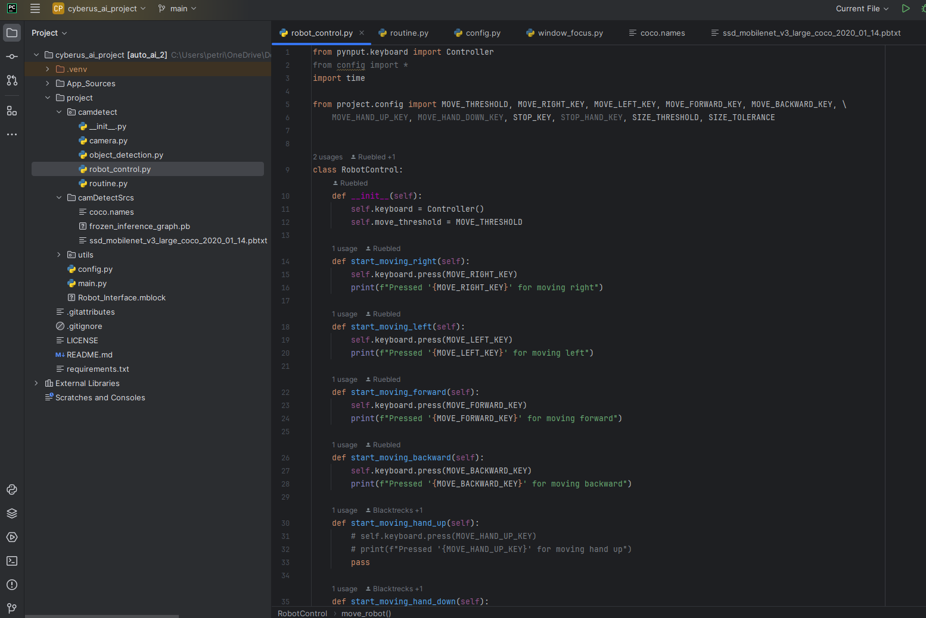

Figura 4. Robot Control

Figura 5. Rutina focalizare obiect

Figura 6. Configurari

VI Concluzii

Am reușit să implementăm cu succes un sistem funcțional de urmărire a unei ținte utilizând un telefon mobil si un PC. Sistemul este capabil să capteze feedul video de pe camera telefonului sau a laptopului, să detecteze obiectele și să miște robotul pentru a menține obiectele în câmpul vizual.